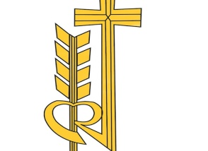

DUCHOVNO-FORMAČNÝ POBYT V TALIANSKU
Pozývame chlapcov od 18 rokov, ktorí sa rozhodujú o svojom ďalšom duchovnom živote, na polročný duchovný a formačný pobyt do komunity otcov rogacionistov v Taliansku počas roka, aby sa rozhodli, či cesta zasvätenia života je pre nich tá správna. Kongregácia sa venuje mladým mužom, ktorí v sebe cítia vnútorný hlas pre kňazské alebo rehoľné povolanie. Náklady na pobyt hradia otcovia rogacionisti. Za pomoci kňazov sa budeš môcť rozhodnúť o svojom ďalšom duchovnom smerovaní. Zašli svoj životopis a následne ťa pozveme na stretnutie: Centrum pre duchovné povolanie, RKFÚ sv. Mikuláša, Hlavná 81, 080 01 Prešov alebo konkatedralapo@gmail.com , 0911/487341. JOZEF MIHAĽ

